8-й горнопромышленный форум МАЙНЕКС Центральная Азия 2017
пройдет в Астане 18-20 апреля 2017 года
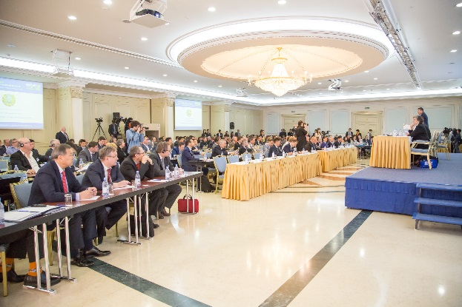
Форум МАЙНЕКС Центральная Азия проводится в Казахстане с 2010 года и является крупнейшим и авторитетным международным мероприятием, ориентированным на обсуждение проблем и перспектив освоения минерально-сырьевого потенциала Центрально-Азиатского региона.
Организуемый под общей темой «Сбалансированное госрегулирование и технологическая компетентность – основа успешного недропользования», форум предложит участникам широкий спектр возможностей для организации презентаций, встреч, дискуссий, обучения и развития бизнеса. Участие в форуме поможет участникам обновить знания о правовом регулировании недропользования и инвестиционных возможностях стран Центрально-Азиатского региона, а также технических нововведениях, позволяющих сделать работу горнорудного предприятия менее затратным и более прибыльным.

Ключевые мероприятия форума:
18 апреля - вторник
Гостиница Парк Инн - перекресток ул. Кенесари и ул. Сары-Арка
С 9.00 до 15.30 состоится серия мастер-классов, рассчитанных на уровень технических специалистов горнодобывающих компаний. Ведущие эксперты компаний SRK Consulting (Великобритания) и DMT (Германия) проведут углубленные презентации решений для повышения эффективности предприятий горной отрасли.
После завершения мастер-классов с 16.00 по 18.00 состоится круглый стол «Обучение и совершенствование профессиональных квалификаций персонала в горнодобывающем и металлургическом секторе», организованный совместно с ОЮЛ «Республиканская Ассоциация горнодобывающих и горно-металлургических предприятий». В круглом столе примут участие эксперты Школы горного дела и наук о Земле (Nazarbayev University), «Научно-исследовательского инжинирингового центра ERG, «Холдинга «Кәсіпқор», Национальной палаты предпринимателей РК «Атамекен», ТОО «Полиметалл Евразия», ТОО «Корпорация Казахмыс» и ТОО «Казцинк».
19 апреля - среда
Гостиница Рэдиссон, проспект Сары Арка 4
С 9.00 до 16.30 в зале Сары Арка 1 состоятся заседания с участием казахстанских и иностранных компаний и организаций.

Заседания форума
- На сессии 1 докладчики расскажут о процессах, происходящих в горнорудной отрасли во всем мире и, в частности, в Казахстане, и о том, какие вопросы приходится разрешать горнодобывающим компаниям.
- На сессии 2 докладчики познакомят участников с особенностями госрегулирования недропользования в разных странах Центральной Азии и их геологическим потенциалом.
- На сессии 3 докладчики представят новейшие тенденции и технические решения для проектов, которые уже сейчас трансформируют отрасль в рамках концепции Горнодобывающая промышленность 4.0
Конкурс МайнВенчур.
С 14:30 до 16:00 в зале Сары Арка 3 состоится конкурс венчурных и инвестиционных проектов в горнорудной отрасли. Участники конкурса – юниорные и стартап-компании - представят международному геологоразведочные и технологические проекты. Победители будут определяться в двух номинациях: “Недропользование” (проекты по изучению или доизучению месторождений твердых полезных ископаемых) и “Прорывные технологии и инновации” (проекты по модернизации или созданию новых машин и оборудования для поиска, добычи, обогащения и переработки руд и минералов). Цели конкурса – получить рекомендации ведущих экспертов, привлечь внимание потенциальных инвесторов и клиентов.
Круглый стол по недропользованию
С 17.00 до 18.30 в зале Сары Арка 1 пройдет круглый стол «Обсуждение концептуальных вопросов проекта Кодекса Республики Казахстан «О недрах и недропользовании». Мероприятие организует министерство по инвестициям и развитию (МИР) и ОЮЛ «Республиканская Ассоциация горнодобывающих и горно-металлургических предприятий». В круглом столе будут участвовать представители министерства, министерства энергетики и национальной экономики и недропользователи, работающие на территории РК. Участники круглого стола выслушают разработчиков Кодекса, смогут задать им вопросы по наиболее спорным положениям, а также познакомятся с опытом других стран по регулированию недропользования.
20 апреля - четверг
Гостиница Рэдиссон, проспект Сары Арка 4
С 9.00 до 18.00 в залах Сары Арка 1 и Сары Арка 3 состоятся пленарные заседания с участием казахстанских и иностранных компаний и организаций.
Заседания форума
- На сессии 4 участники форума смогут познакомиться с достижениями в золотодобывающей отрасли Казахстана.
- На сессии 5 гости форума узнают о новых технических возможностях геологоразведки.
- На сессии 6 недропользователи в юридических деталях и инженерных подробностях познакомятся с тем, что такое рекультивация и как ее проводить по новым правилам.
- На сессии 7 докладчики расскажут о том, какими они видят перспективы урановой отрасли в условиях затянувшегося ожидания роста.
- На сессии 8 докладчики представят варианты проектных технологий, позволяющих снизить риски при реализации инвестиционных проектов.

Конкурс МайнТек.
С 14:30 до 17:00 в зале Сары Арка 3 состоится конкурс технологических и проектных решений для горнодобывающей отрасли. Участники конкурса – технологические компании – представят решения для проблемных задач, предложенных недропользователем, – компанией ERG. Цели конкурса – создать конкурентную среду, позволяющую найти оптимальный вариант для сложных вопросов, и продемонстрировать уровень технологической компетентности и оригинальность идей участников.

Отраслевая выставка
В рамках форума 19 и 20 апреля проводится выставка передовых технологий и услуг для горнорудной отрасли. На выставке будут представлены стенды компаний АГТ Системс (Канада), Bryanston Resources (Швейцария), ДАТАМАЙН (Великобритания), DMT GmbH & Co. KG (Германия), Eurasian Resources Group (Казахстан), IMC Montan (Великобритания), КазГеоСинтетика (Казахстан), Leapfrog (Новая Зеландия), MICROMINE (Австралия), O’Kane Consultants (Великобритания), Phoenix Geophysics (Канада), PLAURUM (Россия), РосГеоПерспектива (Россия), SRK Consulting (Великобритания), Уранцветмет (Россия), Wardell Armstrong (Великобритания)
Заключительная часть
В 18.00 в зале Сары Арка состоится награждение победителей конкурсов МайнВенчур и МайнТек, а также анонсирование договоров и соглашений достигнутых в рамках форума.

Подробная информация о форуме опубликована на сайте - http://minexasia.com/2017/ru

Аккредитация СМИ на форуме

Заявки на аккредитация журналистов и СМИ на форуме необходимо направить заявки на сайте - http://minexasia.com/2017/ru/journalist-s-accreditation-form/

Пресс секретарь форума МАЙНЕКС Центральная Азия 2017
Алтай Капсаланова
Контакты +7 701 999 5010, +7 777 962 1020 ashakhantay@gmail.com
Секретариат форума МАЙНЕКС Центральная Азия 2017 в Республике Казахстан
Общие вопросы по участию в форуме
Диана Мукатаева
Тел: +7 7172 911 395 / Сот: +7 771 405 6994 / E-mail: kazakhstan@minexforum.com

